**Személyes történelem: körülöttem a történelem; címer, zászló, pecsét, az idő mérése**

***I. Olvasd el a szöveget, majd oldd meg a hozzá kapcsolódó feladatokat!***

*Szinte mindennek van története, múltja. Minden valahonnét a múltból indult el, jutott el mostanáig, miközben folyamatos volt a változás. És így megy ez tovább, míg lesz ember, aki foglalkozik ezzel. Körölöttünk tehát ott a történelem: ha látjuk a nagyszüleink esküvői fotóját az a múlt divatját hozza elénk, ha az utcán látunk egy veterán (öreg) autót, az a múlt technikáját idézi, ha papírpénzzel fizetünk, országunk jeles történelmi személyei néznek vissza ránk. Lehet vásárolni antik (régi) bútorokat, mehetünk retro (régi zenés) partiba, sétálhatunk az óvárosba (egy mai város történelmi része), ehetünk nosztalgia (régi idők) kiflit, stb. Hamarosan a jelenünk is múlttá válik és a mostani tízenévesek divatja is letűnt korok világát fogja idézni néhány évtized múlva. Becsüljük meg tehát a múltat, mert mi magunk is azzá válunk. Bölcs emberek szerint csak úgy tudjuk megérteni jelenünket és okosan tervezni a jövőnket, ha ismerjük múltunkat.*

***1. Tedd számozással időrendbe az alábbi képsorokat! Mindenhol az 1-es legyen a legkorábbi korszakot jelző kép!*** *(3 p)*

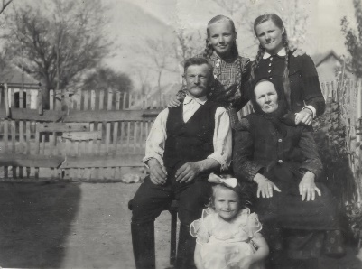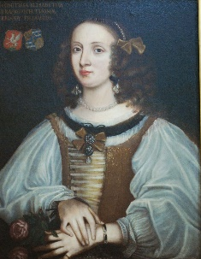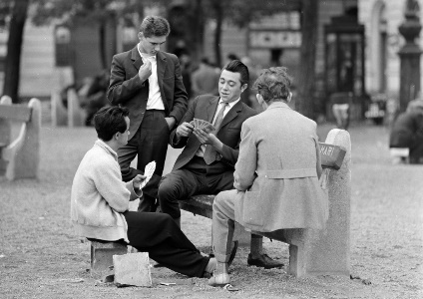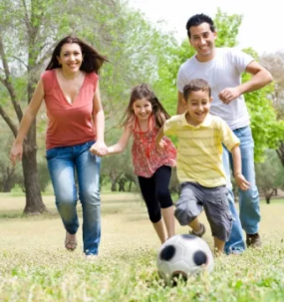

a)

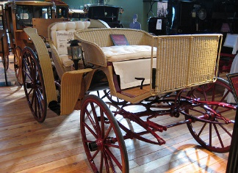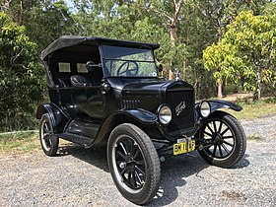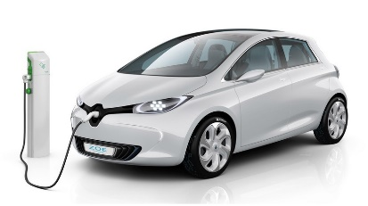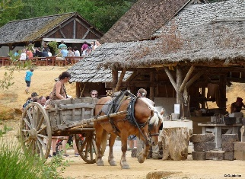

b)

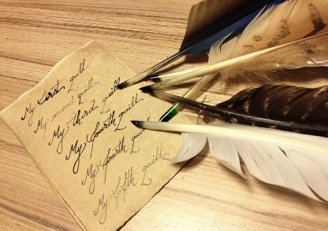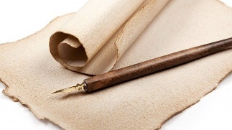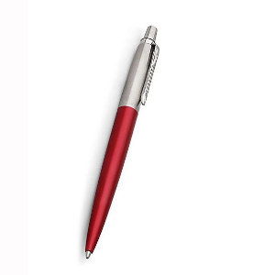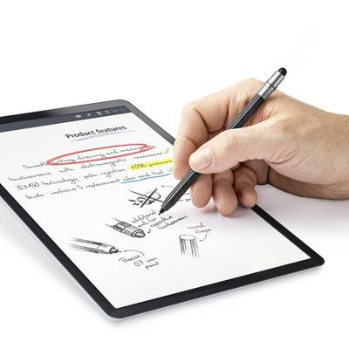

c)

***2. Válaszold meg a fenti szöveg alapján az alábbi kérdéseket! Írj „igaz” vagy „nem igaz” kifejezéseket válaszként!*** *(5 p)*

*a) Igaz-e, hogy ami a múltban a jövő volt, az most lehet a jelen? ..........................*

*b) Igaz-e, hogy ami előttünk áll, az nem lehet a múltunk? ..........................*

*c) Igaz-e, hogy a múlt ismerete nélkül nem érthető meg jól a jelen? ..........................*

*d) Igaz-e, hogy a múlt hatással lehet a jövőre? ..........................*

*e) Igaz-e, hogy múlttal nem érdemes foglalkozni, ha a jövőbe tekintünk? ..........................*

***II. Bartos Erika versrészlete segíthet abban, hogy otthon rajzolj egy családfát! Most itt oldd meg a versrészlethez kapcsolódó feladatokat!***

*Nagymamának anyukáját*

***Kérdések, feladatok!***

***1. Egészítsd ki a hiányos felsorolást!*** *(1 p)*

*Anya>>…………………….>>Dédmama>>……………………>>………………………….>>Ómama*

***2. Gondolkozz! Válaszolj!*** *(4 p)*

*a) Hogy mondják a nagymama anyukáját?:………………………*

*b) Hogy mondják a dédmama unokáját?:…………………………*

*c) Hogy mondják az Ómama lányát?:…………………………….*

*d) Mi a keresztneve anyai nagymamád lányának?:………………*

***3. Karikázd az igaz, húzd át a hamis állítások betűjelét!*** *(4 p)*

*a) A verset fiúnak kell mondani az iskolai anyák napi ünnepélyen.*

*b) A versben az ükmamának voltak tyúkjai.*

*c) A legtöbb gyereke az ómamának volt.*

*d) A nagymama rokona a dédmamának, de nem rokona az ómamának.*

***4. Válaszolj a kérdésekre!*** *(3 p)*

*a) Milyen fa szerepel a versben?:………………….*

*b) Lehetséges-e, hogy egy nagymama dédmamává válljon?:…….*

*c) Át lehete-e írni a vers nagyrészét férfiakra?:……………*

*Úgy hívom, hogy Dédmama,*

*Dédmamának kertje is van,*

*Közepén egy fügefa.*

*Dédmamának anyukáját*

*Úgy hívják, hogy Ükmama,*

*Ükmamának volt sok tyúkja,*

*Meg egy büszke kakasa.*

*Ükmamának anyukáját*

*Úgy hívják, hogy Szépmama,*

*Hajában a gyöngyös párta,*

*Derekán a rokolya.*

*Szépmamának anyukáját*

*Úgy hívják, hogy Ómama,*

*Tizenhárom leányának*

*Egyike volt Szépmama.*

*Hogyha nekem gyermekem lesz,*

*Akkor leszek anyuka,*

*Anyukámból nagymama lesz,*

*Nagymamámból dédmama.*

*Anyuka és Nagymama és*

*Dédmama és Ükmama,*

*Szépmama és Ómama is*

*Egymásnak mind rokona.*

***III. Olvasd el a szöveget, majd oldd meg a hozzá kapcsolódó feladatokat!***

*Az emberek szerették leírni, lerajzolni dolgaikat. Amikor még nem létezett az írás lerajzolták a számukra fontos történéseket, így születtek az őskorban a barlangrajzok. Később az ókor elején kőbe vésték írásjeleiket, majd az ókor végén és a középkorban állati bőrökre (ezt nevezték pergamennek) írtak. Mivel az írás ritka és nehéz feladat volt, nagy értéknek számítottak az ókori írott tekercsek, a középkori kézzel díszített könyvek a kódexek. A papír használata, majd az újkorban a könyvnyomtatás elterjedése nagyban megkönnyítette a könyvek készítését, így a könyvekben megőrzött tudás is egyre szélesebb körben tudott terjedni. Míg pl. a középkorban a királyok többsége sem tudott írni, olvasni, addig az újkorban már megjelentek az első mai értelemben vett iskolák is. Egy újkori tudós az alábbit írta: „Olvasás teszi az egész embert, társalgás a talpraesett embert, az írás a pontos embert.” (Sir Francis Bacon)*

***1. Állítsd számozással időrendbe a fenti szövegben olvasott történelmi korszakokat! 1-es legyen a legkorábbi!*** (1 p)

*......Középkor ......Ókor ......Őskor ......Újkor*

***2. Melyik kép melyik történelmi korszakhoz köthető? Írj a képek alá megfelelő történelmi korszakot!*** *(4 p)*

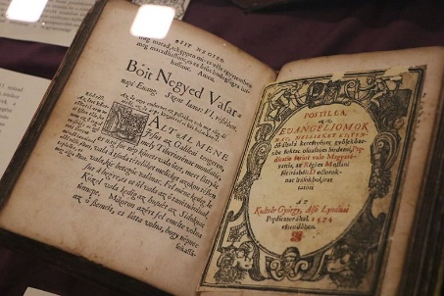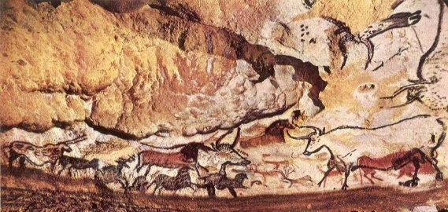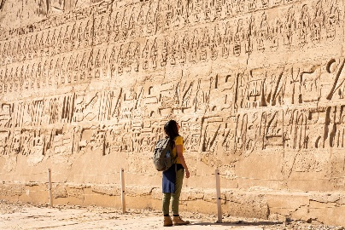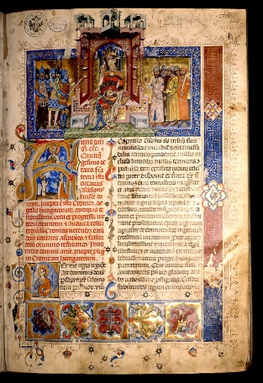

**barlangrajz**

**egyiptomi írás**

**kódex**

**nyomtatott könyv**

.............................. .................................. ............................

...............................

***3. Írj az alábbi meghatározások után fogalmat (egy-egy szót) a fenti szövegből!*** *(4 p)*

*a) írásra előkészített állati bőr neve: .......................................................*

*b) középkori kézzel készített díszes könyv:.....................................................*

*c) rajzolt jelek rendszere, melyeknek jelentésük van:......................................*

*d) gyors könyvkészítési eljárás az újkorban:.......................................*

***IV. Olvasd el a szöveget, majd oldd meg a hozzá kapcsolódó feladatokat!***

Ahogy nőtt az emberek száma a Föld nevű bolygón falvakba, városokba tömörültek, majd létrejöttek az első államok, melyek már sokmindenben hasonlítottak a mai országokhoz. Az embercsoportok különböző helyeken, különféle módon éltek, melyet nagyban meghatározott a természeti környezet, az időjárás. Idővel összetartozásukat különböző módon igyekeztek jelezni saját maguk és más népcsoportok felé is. Így jöttek létre az adott népcsoportra jellemző öltözetek, zászlók, címerek. Nagyon hasznos volt, ha már messziről lehetett látni egy zászlót, így tudni lehetett, hogy barát vagy ellenség közelít. Ma is zászlók, címerek, különböző egyéb jelzések alapján ismerünk fel országokat, azonosítunk autókat, focicsapatokat. A címerek használata a középkorban terjedt el és egy-egy család rajzos jelképe volt. Ha az adott címert viselted, mindenki tudta melyik családba tartozol. A mai magyar címer is részben egy családi címer, hiszen az első magyar királyi család címere is megtalálható benne! Az országzászlók inkább már az újkorban lettek divatosak.

***1. Rajzold le a keretbe a megadott minta alapján a magyar címert! A koronát már odahelyeztük neked!*** *(4 p)*



arany vagy vörös

ezüst vagy fehér

arany vagy sárga

zöld



*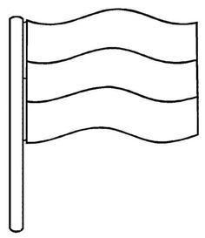****2. Nézz utána és színezd helyesen az alábbi mai országzászlókat!*** *(6 p)*



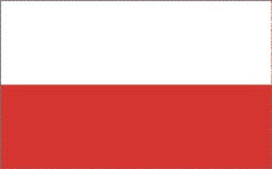

Franciaország

Ausztria

Németország

Lengyelország

Magyarország

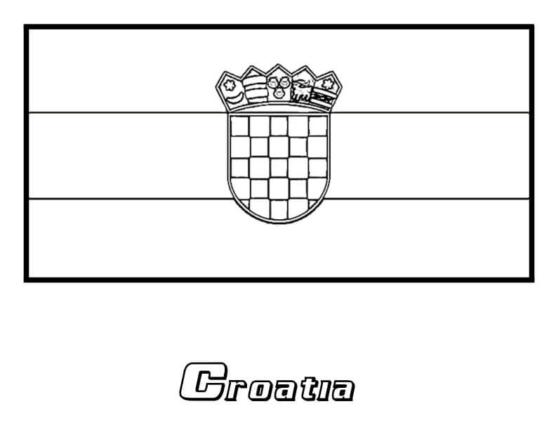

Horvátország

***V. Olvasd el a szöveget, majd oldd meg a hozzá kapcsolódó feladatokat!***

Mi történne, ha hirtelen minden időmérő eszköz eltűnne? Hogy mérnéd az időt, mi alapján döntenél a napi, heti, havi tevékenységeidről? Honnét tudnád mikor lesz újra a születésnapod? Az idő mérése régen nem volt egyszerű, de igen fontos volt. Nem mindegy mikor ültettek magokat a földbe, nem volt mindegy mikor indultak hosszú útra. A Föld különböző helyein, különböző módon mérték az időt. A legfontosabb az lett, hogy valamihez viszonyítsanak, pl. a Nap felkeléséhez vagy pl. a Hold újbóli kerekké válásához. Ez utóbbiból lett a hónap, a Hold-nap, amikor a Hold a kerek formájából elfogyott, majd újra kerekké vált. Lehetett viszonyítani valamilyen fontos eseményhez is. A mi időszámításunk Jézus születését vette fontos események, így a történelmet két fő részre osztották: a Jézus születése előtti eseményekre és a Jézus születése utáni eseményekre. Mivel Jézus kb. 2025 éve szültehetett, ezért írunk a naptárunkba most 2025-öt. Ha ezt látod valahol, hogy **i.e** 150, akkor ez azt jelenti, hogy **i**dőszámításunk **e**lőtt 150 évvel történt valami, vagyis Jézus születése előtt 150 évvel. Ha ezt írják **i.sz.** 150, akkor időszámításunk szerint, vagyis Jézus születése után 150 évvel történt az esemény. Szokták így is írni: **Kr.e**. 150, **Kr.u.** 150. Ez esetben a Kr.e. Krisztus előtti időszakot jelzi, hiszen Jézust Krisztusnak is nevezik. Értelemszerűen a Kr.u., Krisztus, vagyis Jézus utáni időszakot jelzi. Ha egy évszám csak úgy önmagában áll, semmi nincs elé írva, az mindig Krisztus utáni időszakhoz kapcsolódik!

***1. Írd le mindig kétféle rövidített módon az alábbi évszámokat!*** *(6 p)*

*a) Jézus előtt 500 =.................=............... b) Krisztus után 1999 =........................=.....................*

*c) Krisztus előtt 11 =................=................ d) Időszámításunk előtt 100 =....................=..................*

*e)Időszámításunk után 2025 =.................=................ f) Jézus után 1 =................=........................*

Minél többet kell visszamenni az időben annál régebbi egy esemény! Az alábbi időszalagon a pontozott hosszabb, mint a folyamatos vonal, vagyis több évet kellett visszamenni az időben, ezért az régebbi esemény felé mutat. Míg a szaggatott vonal a pontvonalnál is hosszabb, tehát az a mégrégebben történt esemény felé mutat.

jelenidő

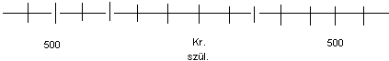

1

***2. Rajzolj nyilat a téglalapokba ( ) az alábbi évszámok közé, úgy hogy a nyíl a régeben történt esemény felé mutasson!*** *(5 p)*

*a) Kr.u. 500 (ezt jelzi a folyamatos nyíl) i.sz. 300 (ezt jelzi a pontozott vonal)*

*b) Kr.u. 300 i.e. 100 (ezt jelzi a szaggatott vonal)*

*c) Kr.e. 100 500 (ha egy évszám előtt nincs semmi írva, akkor az Krisztus utáni évszám)*

*d) Krisztus születése (1) Kr.e. 650*

*e) 350 i.sz. 400*

***3. Melyik film története játszódhat a másikhoz képest régebben a párok közül! Rajzolj nyilat a téglalapokba ( ) ! A nyíl a régeben történt esemény felé mutasson!*** *(4 p)*

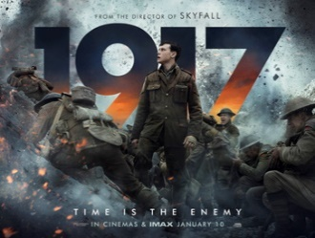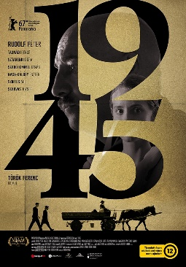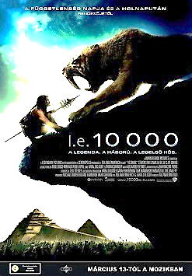

a)

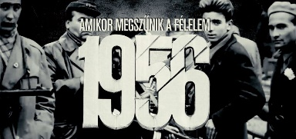

b)

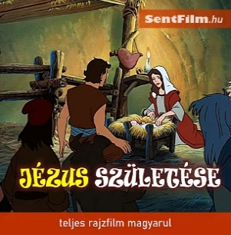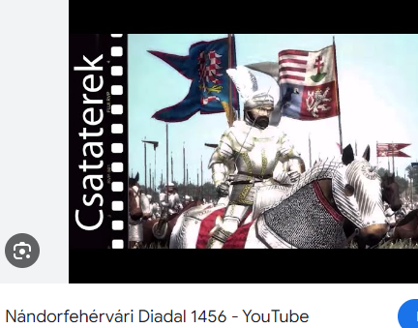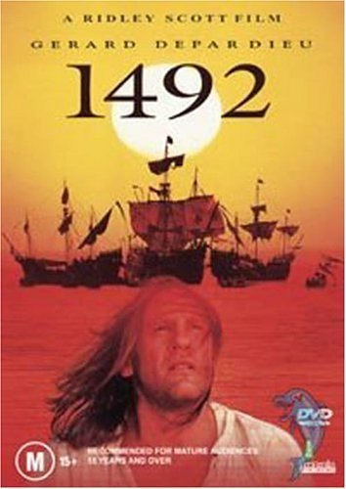

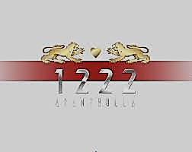

d)

c)

*Miért mondják azt, hogy most a 21. században (század= 100 év) élünk? Azért mert, ha 2025 év telt el Jézus születése után, akkor 20x100 év (=2000) már eltelt, tehát most a 20. század utáni században élünk. Ez olyan, mint ha egy 2025-ft-os édességet csak 100 Ft-osokkal szabadna kifizetni. A 2000 Ft-ot 20 százassal fizetjük ki, és a 25 Ft kifizetéséhez is szükségünk van még egy 100 Ft-osra, vagyis összesen 21 darabra. Így pl. az 1801-es évszám a 19. században volt, hiszen a 18 db. százas (=1800) nem lenne elég a fizetéshez. Az 1300-as évszám viszont még a13. századba tartozik, hiszen 13x100 =1300. De 1301 már a 14. század első éve.*

***4. Írd az alábbi évszámok mellé melyik évszázadba tartoznak?*** *(6 p)*

*625:............... 1526:............. 900:.......... 1848:....... 11:.......... 2025:..........*